Муниципальное автономное дошкольное образовательное учреждение
Городского округа «город Ирбит» Свердловской области «Детский сад № 23»

«День защитника Отечества»
23 февраля – - особенный день в жизни каждой семьи нашей страны. В этот праздник мы отдаем дань уважения и благодарности тем, кто мужественно защищал родную землю от захватчиков, а также тем, кто в мирное время несет нелегкую и ответственную службу.
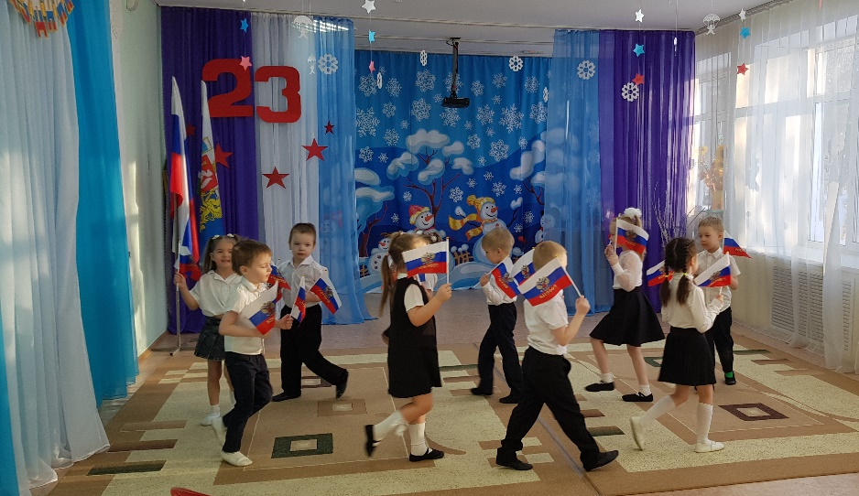
Это праздник не только военных, но и всех мужественных и отважных людей. А значит и мальчишек детсадовского возраста, которые достойны сердечных поздравлений в этот важный праздник.

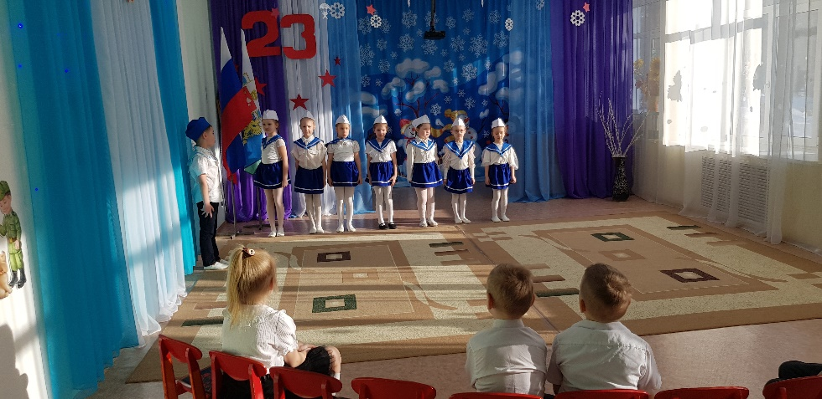
В рамках проведения тематической недели по нравственно - патриотическому воспитанию у нас состоялись музыкально - тематические занятия с приглашением пап, на которых воспитанники маршировали с флажками, исполнили песни о Родине, и папе, кружились в вальсе парами, читали стихи для пап и болели за них в конкурсах, отгадывали загадки, проговаривали пословицы.

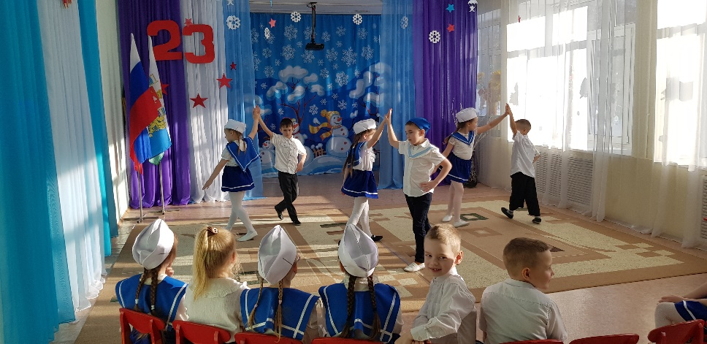
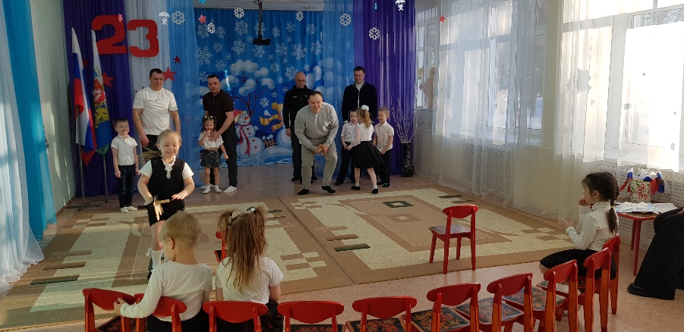
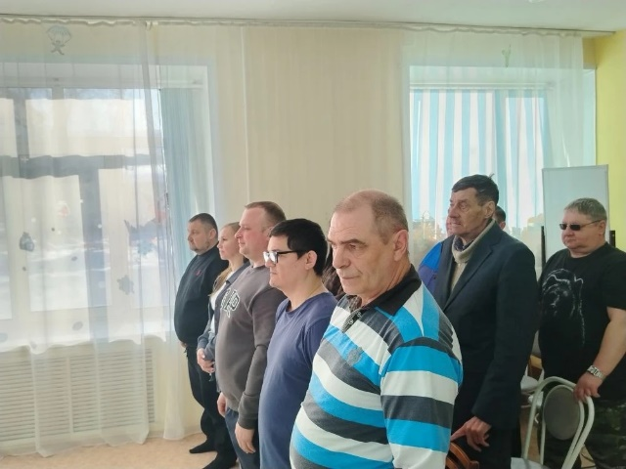
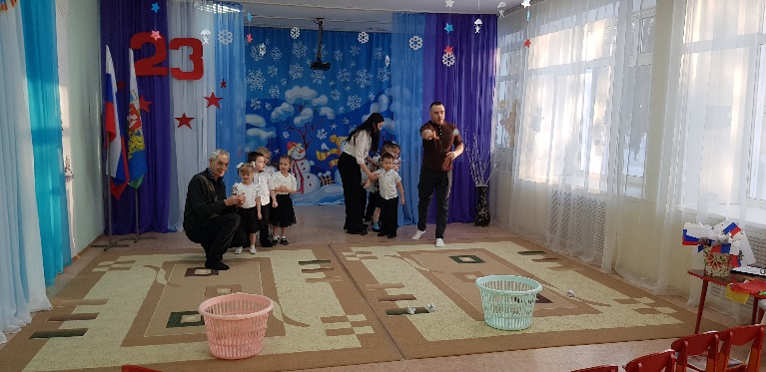
Папы проявили большую активность в соревнованиях, тем самым подарили друг другу настроение, радость общения, улыбки и, конечно, показали, какие они ловкие, выносливые, смелые!

Все мероприятия, проведённые с детьми в канун праздника, воспитывают патриотизм, чувство долга перед Родиной.
Поздравляем всех защитников с праздником!
Мирного неба над головой всем!

С уважением,
Татьяна Михайловна - музыкальный руководитель

